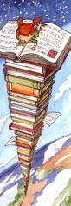
FITXA DE SEGUIMENT DE LA LECTURA

- Títol del llibre:
- Per què l’he escollit?
DIA | RESUM | PÀGINES LLEGIDES

DIA | RESUM | PÀGINES LLEGIDES

